HƯỚNG DẪN SỬ DỤNG CHỨC NĂNG QUẢN LÝ HỒ SƠ MIỄN THI – USERPORTAL

Đăng nhập

Cách 1: Đăng nhập bằng tài khoản/VNeID trên Cổng TTHC của Cục thuế
- Bước 1: Truy cập Hệ thống thông tin giải quyết thủ tục hành chính Cục Thuế:
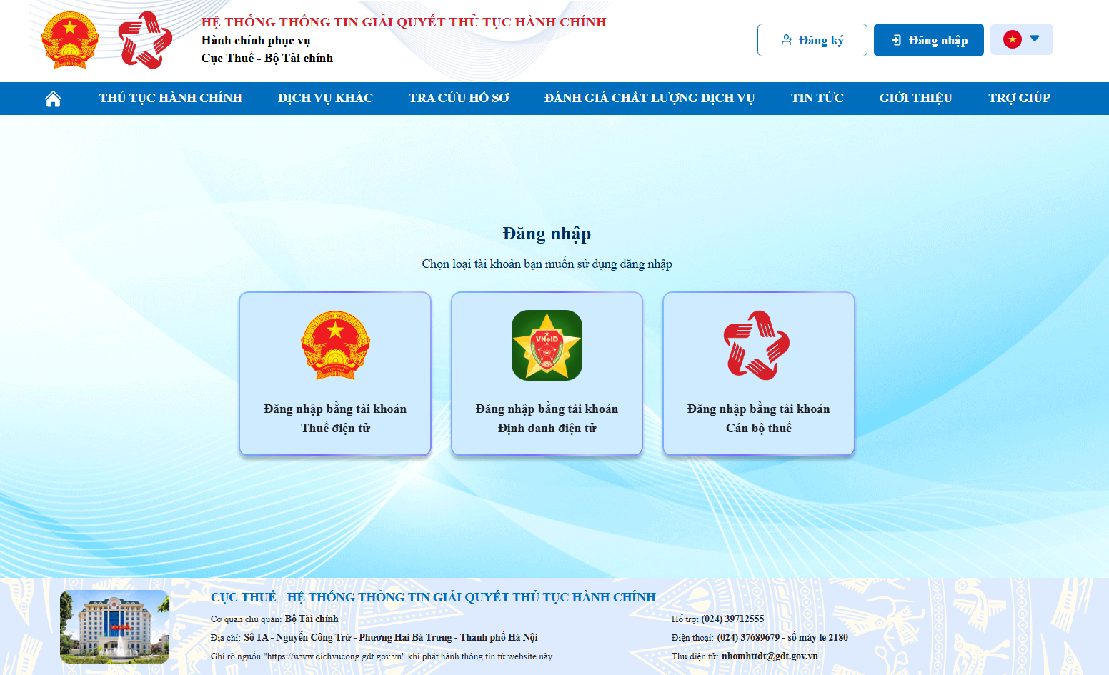
- Bước 2: Chọn loại tài khoản đăng nhập
  - Đăng nhập bằng tài khoản Thuế điện tử, chọn loại tài khoản “Cá nhân”:
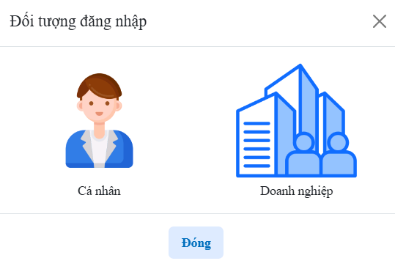
Nhập các thông tin tên đăng nhập, mật khẩu, mã capcha và nhấn nút “Đăng nhập”:
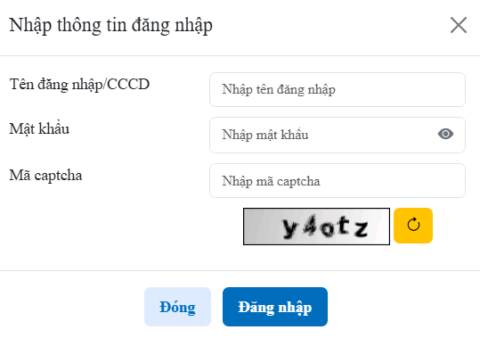
  - Đăng nhập bằng tài khoản Định đanh điện tử, chọn loại tài khoản “Cá nhân”:
Hệ thống điều hướng sang trang đăng nhập của ứng dụng VNeID, người dùng thực hiện nhập tên đăng nhập, mật khẩu hoặc sử dụng thiết bị di động có cài đặt ứng dụng VNeID để thực hiện quét mã QR tại màn hình:
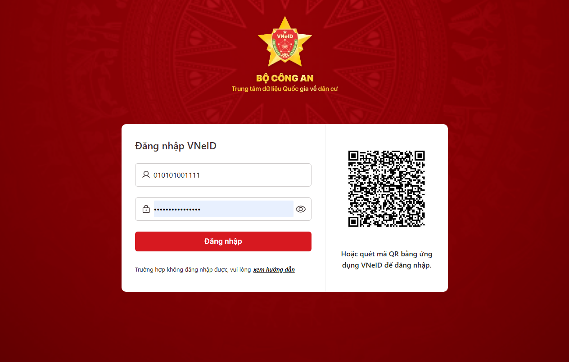
- Hệ thống kiểm tra thông tin tài khoản, nếu thông tin đăng nhập chính xác, tự động chuyển hướng đến màn hình Trang chủ:
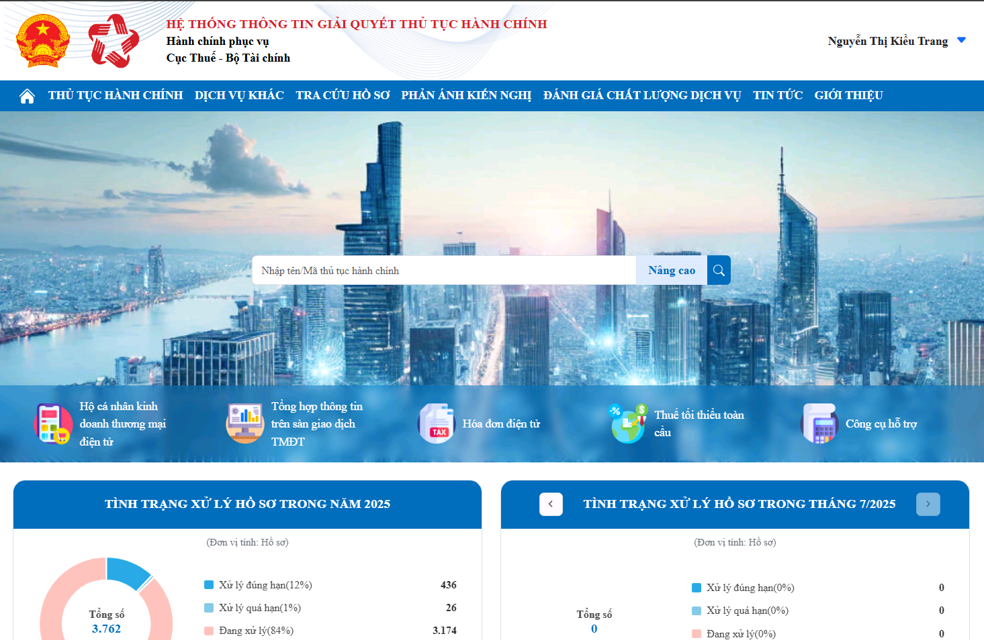
- Tại ô chức năng tìm kiếm, thực hiện nhập mã TTHC là “1.010237” hoặc tên thủ tục “Đăng ký dự thi cấp chứng chỉ hành nghề dịch vụ làm thủ tục về thuế/đăng ký cấp chứng chỉ hành nghề dịch vụ làm thủ tục về thuế đối với trường hợp được miễn môn thi” để tìm kiếm hồ sơ:
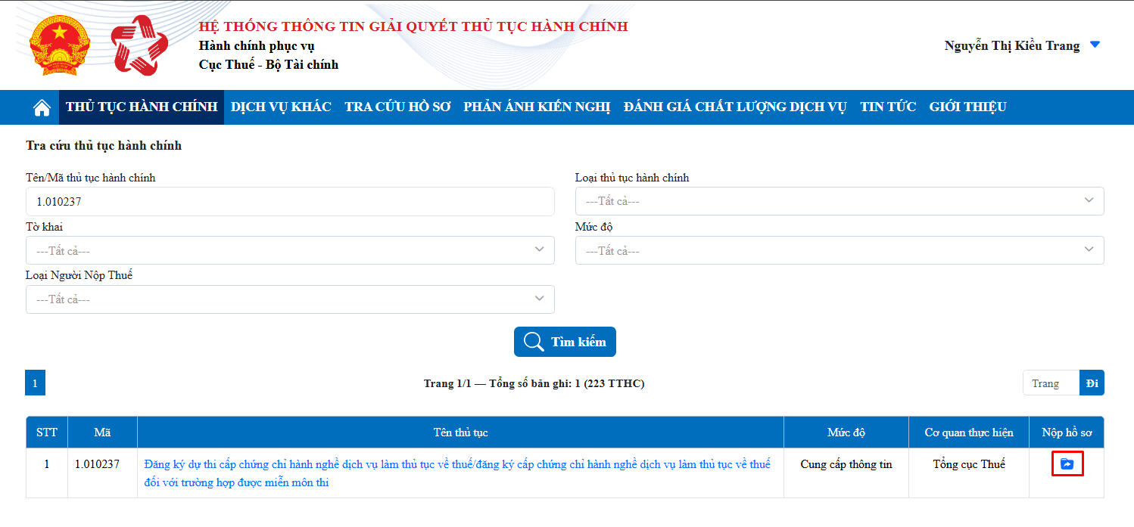
- Người dùng nhấn vào nút “Nộp hồ sơ” tương ứng với hồ sơ vừa tìm kiếm, hệ thống tự động SSO sang ứng dụng Quản lý hảnh nghề dịch vụ làm TTVT (THI) để người dùng thực hiện nộp hồ sơ:
  - Trường hợp người dùng đã có tài khoản trên THI, giao diện hiển thị:
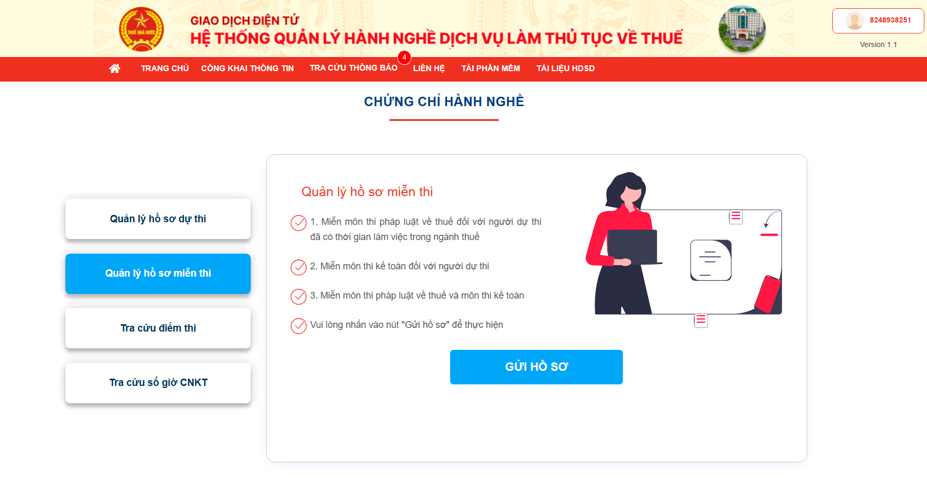
  - Trường hợp người dùng chưa có tài khoản trên THI, giao diện hiển thị yêu cầu xác nhận thông tin tài khoản, sau khi xác nhận tài khoản hệ thống tự động điều hướng tới giao diện Quản lý hồ sơ miễn thi:
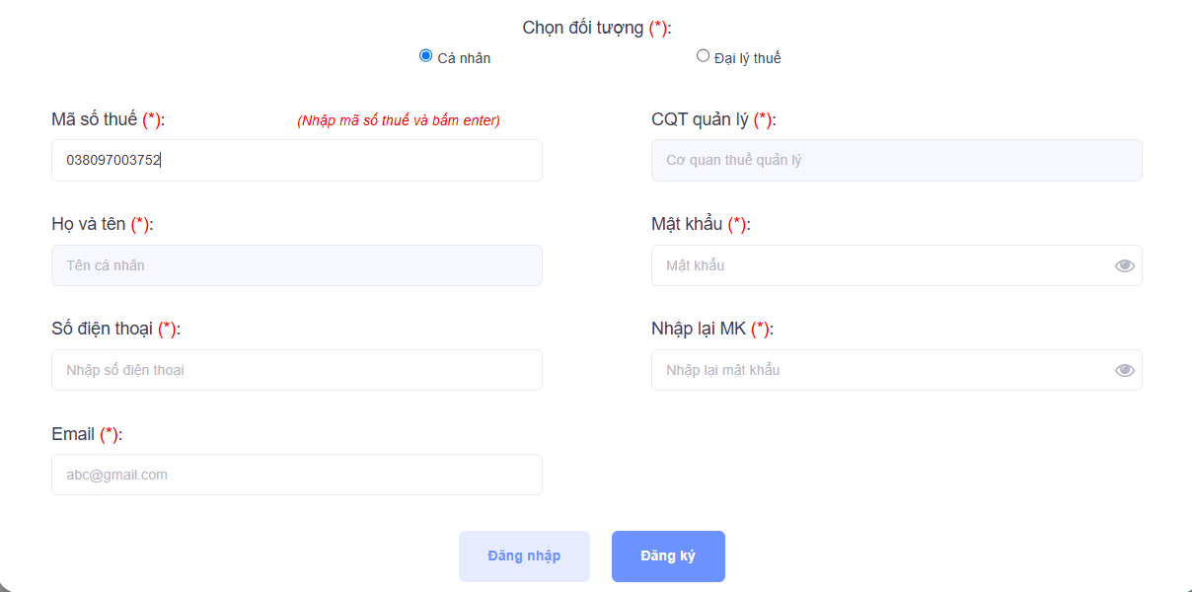

Cách 2: Đăng ký/đăng nhập tài khoản trên ứng dụng THI
- Truy cập địa chỉ: https://qldailythue.gdt.gov.vn/
- Đăng nhập: Thực hiện nhập tên đăng nhập là mã số thuế TNCN, mật khẩu, mã captcha và nhấn Đăng nhập:
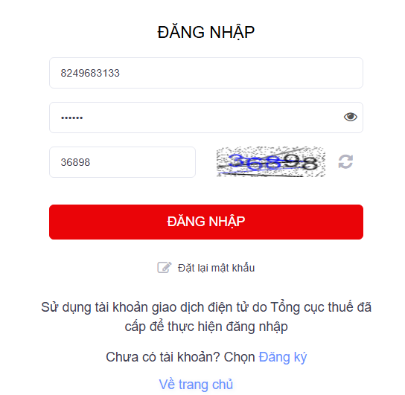
- Đăng ký: Chọn đối tượng là “Cá nhân”, thực hiện nhập mã số thuế thu nhập cá nhân để hiển thị các thông tin liên quan:
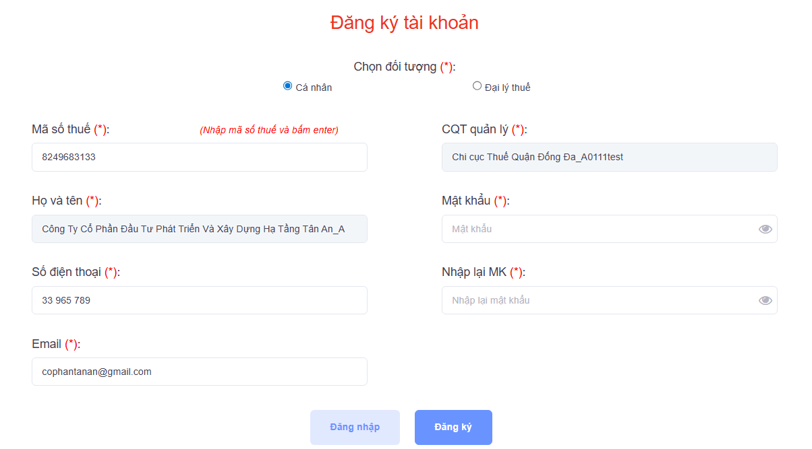
Thực hiện nhập mật khẩu, mật khẩu nhắc lại và nhấn “Đăng ký”, đăng ký thành công, hệ thống tự động chuyển đến giao diện:

Quản lý hồ sơ miễn thi

2.1. Đường dẫn tính năng
- Quản lý hồ sơ miễn thi→ Gửi hồ sơ

2.2. Nộp hồ sơ “Đăng ký cấp chứng chỉ hành nghề dịch vụ làm thủ tục về thuế đối với trường hợp được miễn môn thi”
- Tại màn hình Quản lý hồ sơ miễn thi → Nhấn Đăng ký hồ sơ, hệ thống chuyển đến màn hình nhập Tạo mới hồ sơ cấp chứng chỉ hành nghề dịch vụ làm thủ tục về thuế cho người được miễn thi.
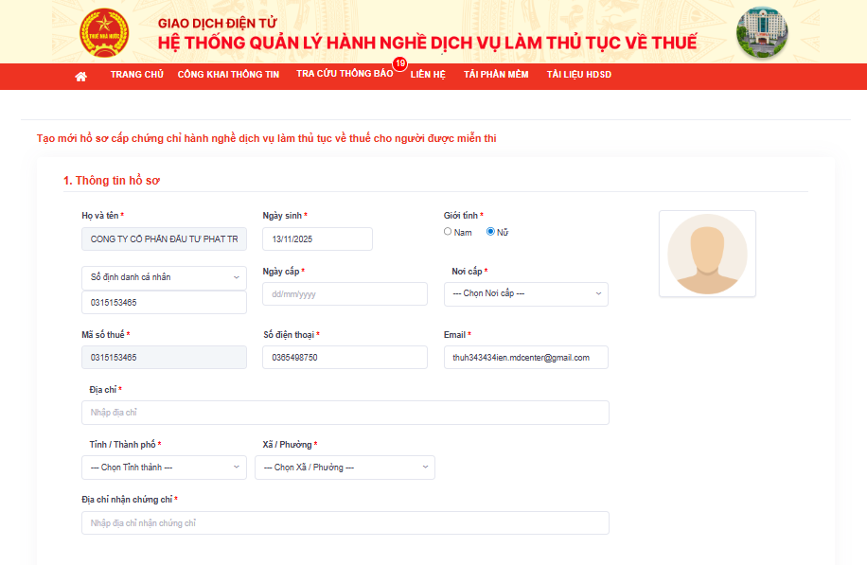
- NNT nhập phần thông tin hồ sơ:
+ Họ và tên: Hiển thị theo thông tin của Mã số thuế, không thể sửa
+ Ngày sinh: Nhập ngày sinh, với năm sinh so với năm hiện tại phải bằng hoặc lớn hơn 18 năm (NNT lưu ý chỉnh sửa do hệ thống đang hiển thị ngày hiện tại).
+ Giới tính: Lựa chọn Nam hoặc Nữ
+ Số định danh cá nhân/Hộ chiếu: Hiển thị số định danh cá nhân theo thông tin của Mã số thuế, có thể sửa
+ Ngày cấp: Nhập ngày cấp
+ Nơi cấp: Chọn nơi cấp
+ Mã số thuế: Hiển thị mã số thuế theo thông tin đăng ký thuế, không thể sửa
+ Số điện thoại: Lấy từ thông tin đăng ký tài khoản, có thể sửa
+ Email: Lấy từ thông tin đăng ký tài khoản, có thể sửa
+ Địa chỉ: Nhập địa chỉ
+ Tỉnh/Thành phố: Chọn 1 Tỉnh/Thành phố
+ Xã/Phường: Chọn Xã/Phường
+ Địa chỉ nhận chứng chỉ: Nhập địa chỉ nhận chứng chỉ

2.2.1. Miễn 2 môn – Đã công tác trong ngành thuế
- Bước 1: Chọn trường hợp xin cấp CCHN: Lựa chọn trường hợp xin cấp CCHN: Do miễn 2 môn
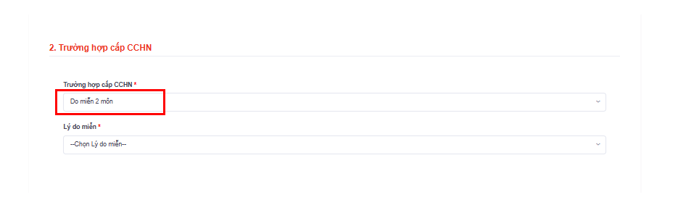
- Bước 2: Chọn Lý do miễn: Đã công tác trong ngành thuế
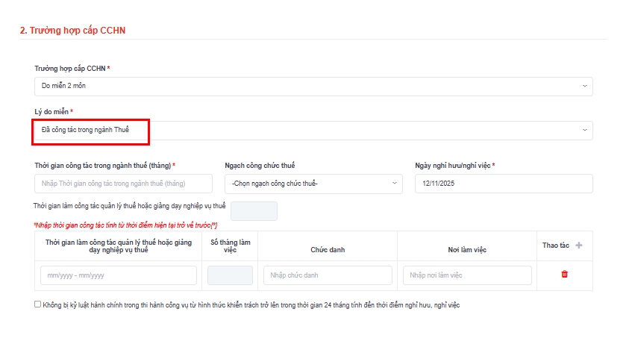
- Bước 3: Nhập các trường thời gian:
+ Thời gian làm công tác quản lý thuế hoặc giảng dạy nghiệp vụ thuế tối thiểu 60 tháng (tính cộng dồn trong 10 năm làm việc đến thời điểm nghỉ hưu/nghỉ việc) và nhập Chức danh, Nơi làm việc tương ứng
+ Thời gian công tác trong ngành thuế (tháng): Nhập tối thiểu 120 tháng
- Bước 4: Chọn ngạch công chức thuế trong danh sách
- Bước 5: Nhập Ngày nghỉ hưu/nghỉ việc: Đăng ký xét miễn môn thi trong thời gian 36 tháng kể từ tháng nghỉ hưu, nghỉ việc.
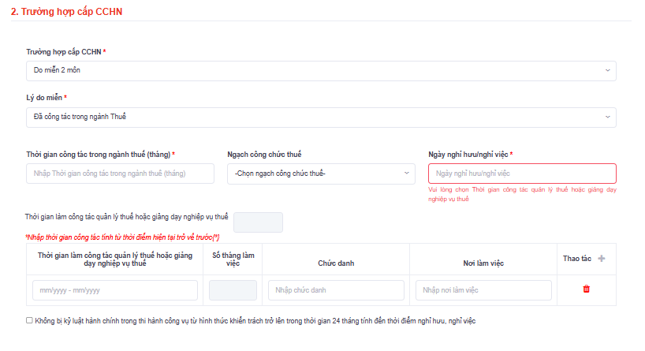
- Bước 6: Tích chọn: Không bị kỷ luật hành chính trong thi hành công vụ từ hình thức khiển trách trở lên trong thời gian 24 tháng tính đến thời điểm nghỉ hưu, nghỉ việc
- Bước 7: Tải lên file đính kèm: Trường hợp này bắt buộc có các tài liệu sau:
- Đơn đề nghị cấp chứng chỉ hành nghề dịch vụ làm thủ tục về thuế theo Mẫu 1.3
- Bản scan Căn cước/hộ chiếu (đối với người Việt Nam) trong trường hợp cơ sở dữ liệu quốc gia về dân cư chưa đưa vào vận hành hoặc hộ chiếu (đối với người nước ngoài) còn hiệu lực đến thời điểm nộp hồ sơ (bản sao có chứng thực)
- Một ảnh màu 3x4(cm) nền trắng chụp trong thời gian 06 tháng tính đến thời điểm nộp hồ sơ đề nghị cấp chứng chỉ;
- Giấy xác nhận thời gian công tác theo Mẫu 1.2
- Giấy tờ khác: Quyết định nghỉ hưu/nghỉ việc
NNT tải lên file đính kèm có dung lượng nhỏ hơn 5 MB. Nếu NNT muốn xóa file nhấn icon Xóa
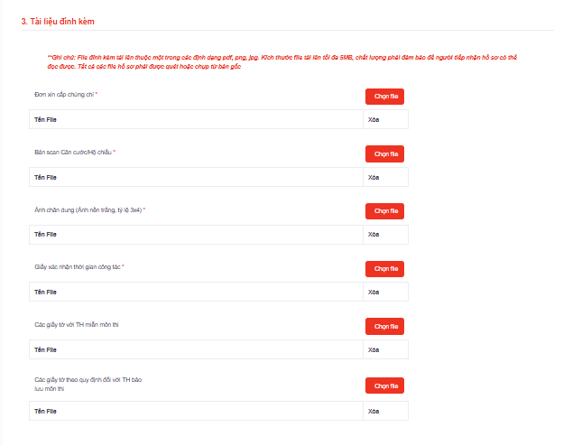
- Bước 8.1: Nếu NNT muốn Lưu hồ sơ → Nhấn Lưu hồ sơ, hồ sơ chuyển sang trạng thái Tạo mới và hiển thị hồ sơ tại màn hình danh sách hồ sơ miễn thi( Đối với nút Lưu hồ sơ không bắt buộc điền thông tin trong hồ sơ)
- Bước 8.2: Nếu NNT muốn Gửi hồ sơ đến cơ quan thuế → Nhấn Gửi hồ sơ, hồ sơ chuyển sang trạng thái Đã nộp, hồ sơ hiển thị tại màn hình danh sách hồ sơ miễn thi( Đối với nút Gửi hồ sơ yêu cầu nhập các dữ liệu bắt buộc)
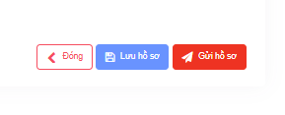
+ Sau khi nhấn Gửi hồ sơ, hệ thống lưu lại bản PDF đã nộp và hiển thị dưới cùng hồ sơ. Nhấn mở file PDF để mở file PDF tại 1 cửa sổ trình duyệt mới
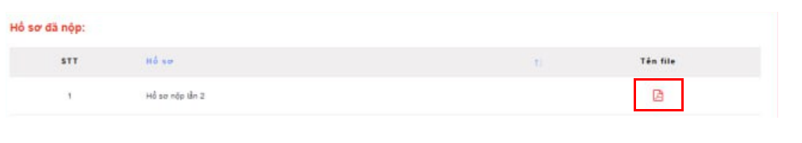

2.2.2. Miễn 2 môn - Có chứng chỉ kiểm toán viên
- Bước 1: Chọn trường hợp xin cấp CCHN: Lựa chọn trường hợp xin cấp CCHN: Do miễn 2 môn
- Bước 2: Chọn Lý do miễn: Có chứng chỉ kiểm toán viên
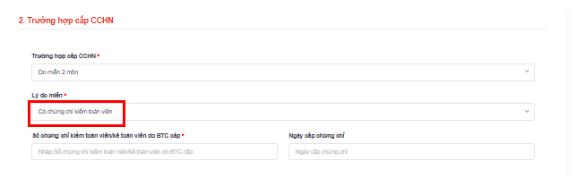
- Bước 3: Nhập Số chứng chỉ kiểm toán viên/kế toán viên do BTC cấp (bắt buộc) và Ngày cấp chứng chỉ
- Bước 4: Tải lên các tài liệu đính kèm. Các tài liệu bắt buộc với TH này:
- Đơn đề nghị cấp chứng chỉ hành nghề dịch vụ làm thủ tục về thuế theo Mẫu 1.3
- Bản scan Căn cước/Hộ chiếu (đối với người Việt Nam) trong trường hợp cơ sở dữ liệu quốc gia về dân cư chưa đưa vào vận hành hoặc hộ chiếu (đối với người nước ngoài) còn hiệu lực đến thời điểm nộp hồ sơ (bản sao có chứng thực);
- Một ảnh màu 3x4(cm) nền trắng chụp trong thời gian 06 tháng tính đến thời điểm nộp hồ sơ đề nghị cấp chứng chỉ
- Chứng chỉ kiểm toán viên (bản sao có chứng thực)
- NNT tải lên file đính kèm có dung lượng nhỏ hơn 5 MB. Nếu NNT muốn xóa file nhấn icon Xóa
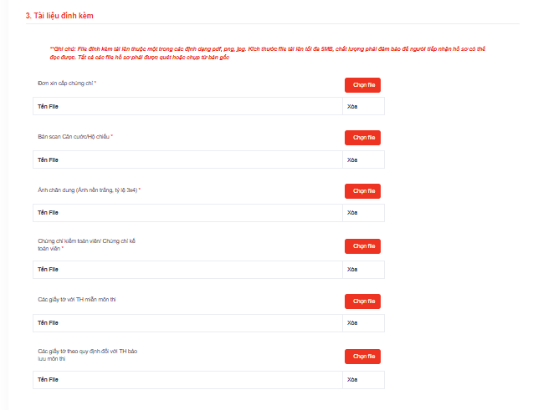
- Bước 5.1: Nếu NNT muốn Lưu hồ sơ → Nhấn Lưu hồ sơ, hồ sơ chuyển sang trạng thái Tạo mới và hiển thị hồ sơ tại màn hình danh sách hồ sơ miễn thi( Đối với nút Lưu hồ sơ không bắt buộc điền thông tin trong hồ sơ)
- Bước 5.2: Nếu NNT muốn Gửi hồ sơ đến cơ quan thuế → Nhấn Gửi hồ sơ, hồ sơ chuyển sang trạng thái Đã nộp, hồ sơ hiển thị tại màn hình danh sách hồ sơ miễn thi( Đối với nút Gửi hồ sơ yêu cầu nhập các dữ liệu bắt buộc)
+ Sau khi nhấn Gửi hồ sơ, hệ thống lưu lại bản PDF đã nộp và hiển thị dưới cùng hồ sơ. Nhấn mở file PDF để mở file PDF tại 1 cửa sổ trình duyệt mới

2.2.3. Miễn 2 môn - Có chứng chỉ kế toán viên
- Bước 1: Chọn trường hợp xin cấp CCHN: Lựa chọn trường hợp xin cấp CCHN: Do miễn 2 môn
- Bước 2: Chọn Lý do miễn: Có chứng chỉ kế toán viên
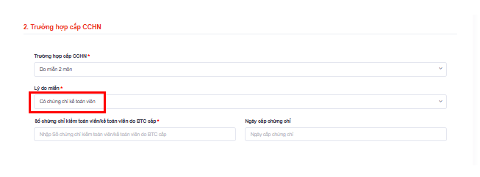
- Bước 3: Nhập Số chứng chỉ kiểm toán viên/kế toán viên do BTC cấp (bắt buộc) và Ngày cấp chứng chỉ
- Bước 4: Tải lên các tài liệu đính kèm và CBXL nhập nhận xét với từng tài liệu. Các tài liệu bắt buộc với TH này:
- Đơn đề nghị cấp chứng chỉ hành nghề dịch vụ làm thủ tục về thuế theo Mẫu 1.3
- Bản Scan Căn cước/Hộ chiếu (đối với người Việt Nam) trong trường hợp cơ sở dữ liệu quốc gia về dân cư chưa đưa vào vận hành hoặc hộ chiếu (đối với người nước ngoài) còn hiệu lực đến thời điểm nộp hồ sơ (bản sao có chứng thực)
- Một ảnh màu 3x4(cm) nền trắng chụp trong thời gian 06 tháng tính đến thời điểm nộp hồ sơ đề nghị cấp chứng chỉ;
- Chứng chỉ kế toán viên (bản sao có chứng thực)
- NNT tải lên file đính kèm có dung lượng nhỏ hơn 5 MB. Nếu NNT muốn xóa file nhấn nút Xóa
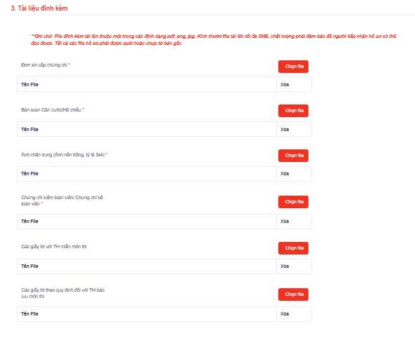
- Bước 5.1: Nếu NNT muốn Lưu hồ sơ → Nhấn Lưu hồ sơ, hồ sơ chuyển sang trạng thái Tạo mới và hiển thị hồ sơ tại màn hình danh sách hồ sơ miễn thi( Đối với nút Lưu hồ sơ không bắt buộc điền thông tin trong hồ sơ)
- Bước 5.2: Nếu NNT muốn Gửi hồ sơ đến cơ quan thuế → Nhấn Gửi hồ sơ, hồ sơ chuyển sang trạng thái Đã nộp, hồ sơ hiển thị tại màn hình danh sách hồ sơ miễn thi( Đối với nút Gửi hồ sơ yêu cầu nhập các dữ liệu bắt buộc)
+ Sau khi nhấn Gửi hồ sơ, hệ thống lưu lại bản PDF đã nộp và hiển thị dưới cùng hồ sơ. Nhấn mở file PDF để mở file PDF tại 1 cửa sổ trình duyệt mới

2.2.4. Miễn 1 môn, thi 1 môn - Miễn môn Pháp luật Thuế, thi môn Kế toán. Lý do: Đã công tác trong ngành thuế
- Bước 1: Chọn Trường hợp cấp CCHN là “Do thi 1 môn, miễn 1 môn”
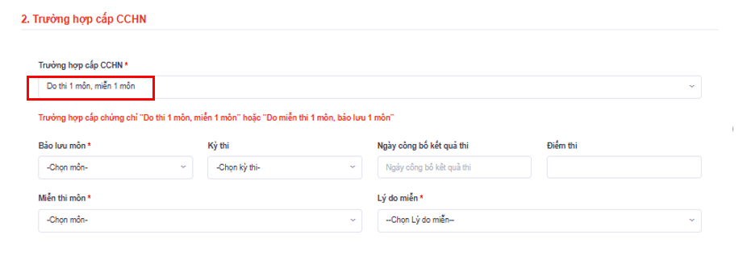
- Bước 2: Chọn môn bảo lưu là Kế toán → Môn miễn thi tự động điền là Pháp luật về thuế. NNT chọn kỳ thi trong bộ lọc danh sách kỳ thi → Nếu thí sinh có điểm trong hệ thống, điểm sẽ tự động hiển thị tại ô Điểm thi. Ngày công bố kết quả thi yêu cầu NNT nhập
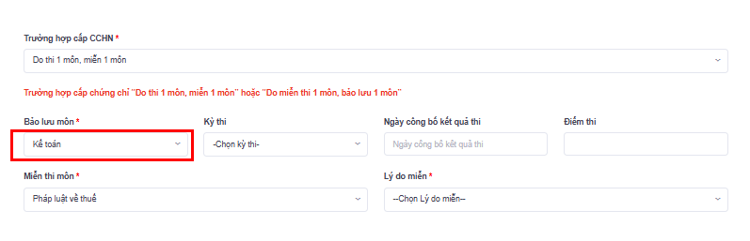
- Bước 3: Chọn lý do miễn môn Pháp luật về thuế là Đã công tác trong ngành thuế.
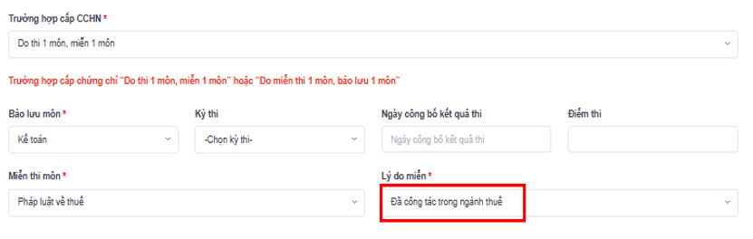
- Bước 4: Nhập các trường thời gian:
- Nhập Thời gian công tác trong ngành thuế (tháng) (tối thiểu 60 tháng liên tục)
- Nhập Quá trình công tác tại cơ quan/đơn vị (tính cộng dồn trong 05 năm làm việc đến thời điểm nghỉ hưu/nghỉ việc) (tối thiểu 36 tháng) và nhập chức danh, Nơi làm việc tướng ứng
- Tích chọn Không bị kỷ luật hành chính trong thi hành công vụ từ hình thức khiển trách trở lên trong thời gian 24 tháng tính đến thời điểm nghỉ hưu, nghỉ việc
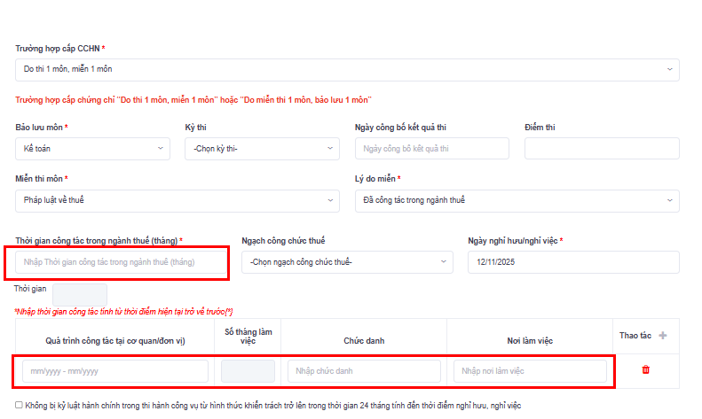
- Bước 5: Chọn Ngạch công chức thuế trong danh sách
- Bước 6: Nhập Ngày nghỉ hưu/ nghỉ việc: Đăng ký xét miễn môn thi trong thời gian 36 tháng kể từ tháng nghỉ hưu, nghỉ việc.
- Bước 7: Tải lên file đính kèm. Các tài liệu đính kèm đối với TH này:
- Đơn đề nghị cấp chứng chỉ hành nghề dịch vụ làm thủ tục về thuế theo Mẫu 1.3
- Bản scan Căn cước/hộ chiếu (đối với người Việt Nam) trong trường hợp cơ sở dữ liệu quốc gia về dân cư chưa đưa vào vận hành hoặc hộ chiếu (đối với người nước ngoài) còn hiệu lực đến thời điểm nộp hồ sơ (bản sao có chứng thực);
- Một ảnh màu 3x4(cm) nền trắng chụp trong thời gian 06 tháng tính đến thời điểm nộp hồ sơ đề nghị cấp chứng chỉ;
- Giấy xác nhận thời gian công tác theo Mẫu 1.2
- Giấy tờ khác: Quyết định nghỉ hưu/nghỉ việc
NNT tải lên file đính kèm có dung lượng nhỏ hơn 5 MB. Nếu NNT muốn xóa file nhấn nút Xóa
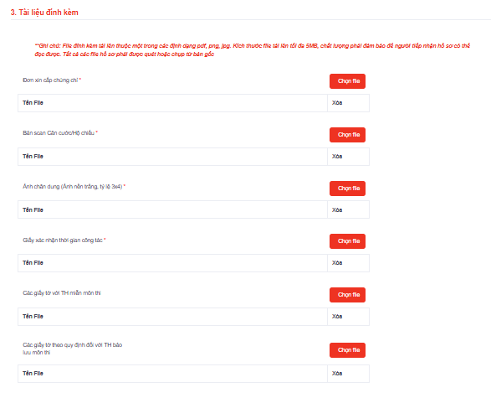
- Bước 8.1: Nếu NNT muốn Lưu hồ sơ → Nhấn Lưu hồ sơ, hồ sơ chuyển sang trạng thái Tạo mới và hiển thị hồ sơ tại màn hình danh sách hồ sơ miễn thi( Đối với nút Lưu hồ sơ không bắt buộc điền thông tin trong hồ sơ)
- Bước 8.2: Nếu NNT muốn Gửi hồ sơ đến cơ quan thuế → Nhấn Gửi hồ sơ, hồ sơ chuyển sang trạng thái Đã nộp, hồ sơ hiển thị tại màn hình danh sách hồ sơ miễn thi( Đối với nút Gửi hồ sơ yêu cầu nhập các dữ liệu bắt buộc)
+ Sau khi nhấn Gửi hồ sơ, hệ thống lưu lại bản PDF đã nộp và hiển thị dưới cùng hồ sơ. Nhấn mở file PDF để mở file PDF tại 1 cửa sổ trình duyệt mới

2.2.5. Miễn 1 môn, thi 1 môn - Miễn môn Kế toán, thi đạt môn Pháp luật Thuế. Lý do: Thi đạt môn thi kế toán tài chính, kế toán quản trị nâng cao của BTC
- Bước 1: Chọn Trường hợp xin cấp CCHN là “Do thi 1 môn, miễn 1 môn”
- Bước 2: Chọn môn bảo lưu là Pháp luật thuế → Môn miễn thi tự động điền là Kế toán. NNT chọn kỳ thi trong bộ lọc danh sách kỳ thi → Nếu thí sinh có điểm trong hệ thống, điểm sẽ tự động hiển thị tại ô Điểm thi. Ngày công bố kết quả thi yêu cầu NNT nhập
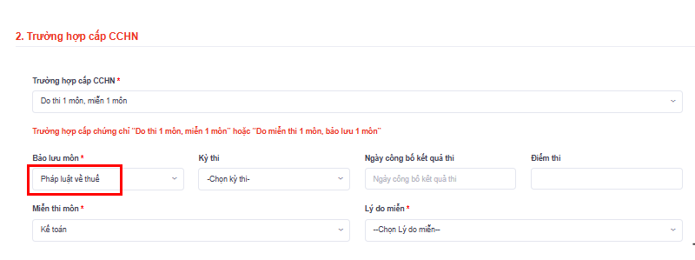
- Bước 3: Chọn lý do miễn môn kế toán là Thi đạt môn kế toán tài chính, kế toán quản trị nâng cao của BTC.
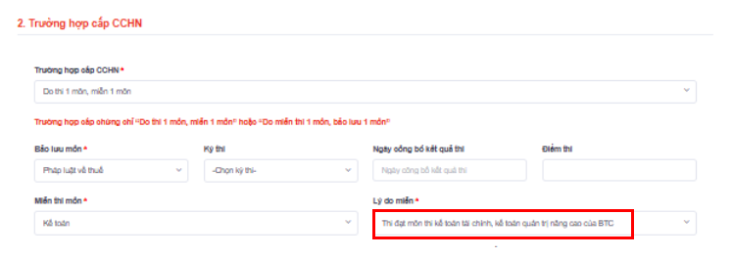
- Bước 4: Nhập Kỳ thi, Ngày công bố kết quả thi, Điểm thi
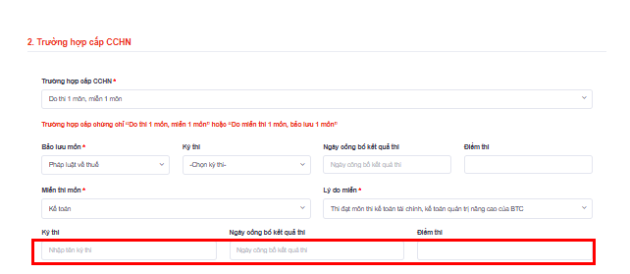
- Bước 5: Tải lên file đính kèm. Các tài liệu bắt buộc với trường hợp này:
- Đơn đề nghị cấp chứng chỉ hành nghề dịch vụ làm thủ tục về thuế theo Mẫu 1.3
- Bản scan Căn cước/Hộ chiếu (đối với người Việt Nam) trong trường hợp cơ sở dữ liệu quốc gia về dân cư chưa đưa vào vận hành hoặc hộ chiếu (đối với người nước ngoài) còn hiệu lực đến thời điểm nộp hồ sơ (bản sao có chứng thực)
- Một ảnh màu 3x4(cm) nền trắng chụp trong thời gian 06 tháng tính đến thời điểm nộp hồ sơ đề nghị cấp chứng chỉ
- Thông báo điểm thi môn thi kế toán tài chính, kế toán quản trị nâng cao trong kỳ thi kế toán, kiểm toán của Bộ tài chính
NNT tải lên file đính kèm có dung lượng nhỏ hơn 5 MB. Nếu NNT muốn xóa file nhấn nút Xóa
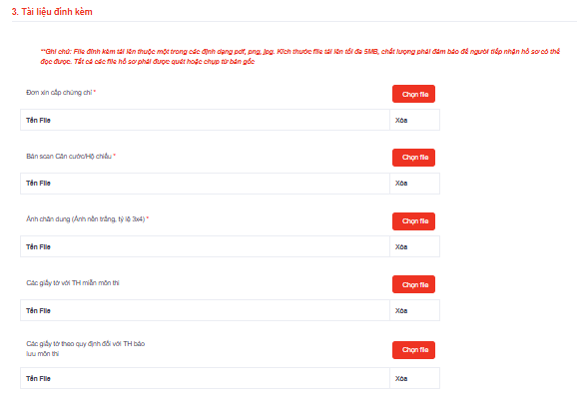
- Bước 6.1: Nếu NNT muốn Lưu hồ sơ → Nhấn Lưu hồ sơ, hồ sơ chuyển sang trạng thái Tạo mới và hiển thị hồ sơ tại màn hình danh sách hồ sơ miễn thi( Đối với nút Lưu hồ sơ không bắt buộc điền thông tin trong hồ sơ)
- Bước 6.2: Nếu NNT muốn Gửi hồ sơ đến cơ quan thuế → Nhấn Gửi hồ sơ, hồ sơ chuyển sang trạng thái Đã nộp, hồ sơ hiển thị tại màn hình danh sách hồ sơ miễn thi( Đối với nút Gửi hồ sơ yêu cầu nhập các dữ liệu bắt buộc)
+ Sau khi nhấn Gửi hồ sơ, hệ thống lưu lại bản PDF đã nộp và hiển thị dưới cùng hồ sơ. Nhấn mở file PDF để mở file PDF tại 1 cửa sổ trình duyệt mới

2.2.6. Miễn 1 môn, thi 1 môn - Miễn môn Kế toán, thi đạt môn Pháp luật Thuế. Lý do: Có thời gian làm kế toán, kiểm toán tại các tổ chức
- Bước 1: Chọn Trường hợp xin cấp CCHN là “Do thi 1 môn, miễn 1 môn”
- Bước 2: Chọn môn bảo lưu là Pháp luật thuế → Môn miễn thi tự động điền là Kế toán. NNT chọn kỳ thi trong bộ lọc danh sách kỳ thi → Nếu thí sinh có điểm trong hệ thống, điểm sẽ tự động hiển thị tại ô Điểm thi. Ngày công bố kết quả thi yêu cầu NNT nhập
- Bước 3: Chọn lý do miễn môn kế toán là Có thời gian làm kế toán, kiểm toán tại các tổ chức

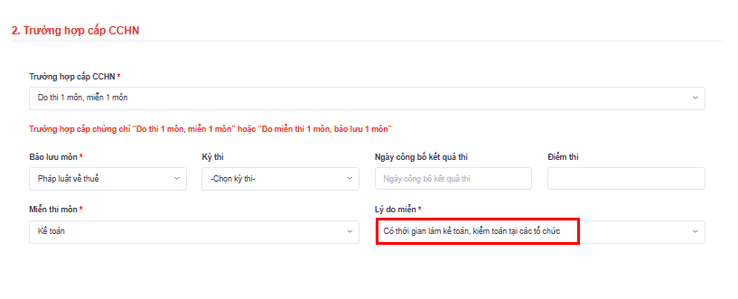
- Bước 4: Nhập Quá trình công tác tại cơ quan/đơn vị( Có thời gian làm kế toán, kiểm toán 60 tháng liên tục trở lên tính đến thời điểm đăng ký xét miễn môn thi. Thời gian làm kế toán, kiểm toán được tính sau khi tốt nghiệp đại học, sau đại học thuộc ngành, chuyên ngành kế toán, kiểm toán đến thời điểm đăng ký xét miễn môn thi) và nhập Chức danh, Nơi làm việc tương ứng
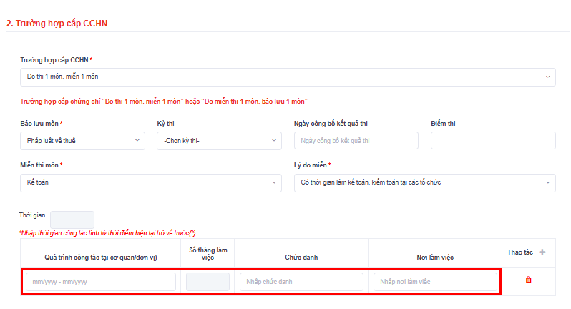
- Bước 5: Tải lên các tài liệu đính kèm. Các tài liệu bắt buộc với trường hợp này:
- Đơn đề nghị cấp chứng chỉ hành nghề dịch vụ làm thủ tục về thuế theo Mẫu 1.3
- Bản scan Căn cước/Hộ chiếu (đối với người Việt Nam) trong trường hợp cơ sở dữ liệu quốc gia về dân cư chưa đưa vào vận hành hoặc hộ chiếu (đối với người nước ngoài) còn hiệu lực đến thời điểm nộp hồ sơ (bản sao có chứng thực);
- Một ảnh màu 3x4(cm) nền trắng chụp trong thời gian 06 tháng tính đến thời điểm nộp hồ sơ đề nghị cấp chứng chỉ;
- Bằng tốt nghiệp đại học hoặc sau đại học ngành/chuyên ngành kế toán, kiểm toán
- Sổ bảo hiểm
- Giấy tờ chứng minh quá trình làm công tác kế toán, kiểm toán
- Thông báo điểm thi
NNT tải lên file đính kèm có dung lượng nhỏ hơn 5 MB. Nếu NNT muốn xóa file nhấn nút Xóa
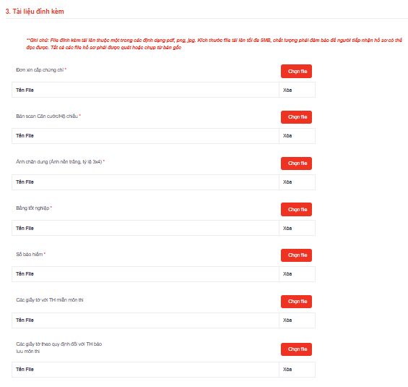
- Bước 6.1: Nếu NNT muốn Lưu hồ sơ → Nhấn Lưu hồ sơ, hồ sơ chuyển sang trạng thái Tạo mới và hiển thị hồ sơ tại màn hình danh sách hồ sơ miễn thi( Đối với nút Lưu hồ sơ không bắt buộc điền thông tin trong hồ sơ)
- Bước 6.2: Nếu NNT muốn Gửi hồ sơ đến cơ quan thuế → Nhấn Gửi hồ sơ, hồ sơ chuyển sang trạng thái Đã nộp, hồ sơ hiển thị tại màn hình danh sách hồ sơ miễn thi( Đối với nút Gửi hồ sơ yêu cầu nhập các dữ liệu bắt buộc)
+ Sau khi nhấn Gửi hồ sơ, hệ thống lưu lại bản PDF đã nộp và hiển thị dưới cùng hồ sơ. Nhấn mở file PDF để mở file PDF tại 1 cửa sổ trình duyệt mới

2.3. Danh sách hồ sơ miễn thi
- NNT nhập Thời gian nộp hồ sơ và mã tên hồ sơ → Nhấn Tìm kiếm, hệ thống hiển thị danh sách hồ sơ được sắp xếp theo thời gian gần nhất
